2017年蘭園人文行動考察
主題：
青天史蹟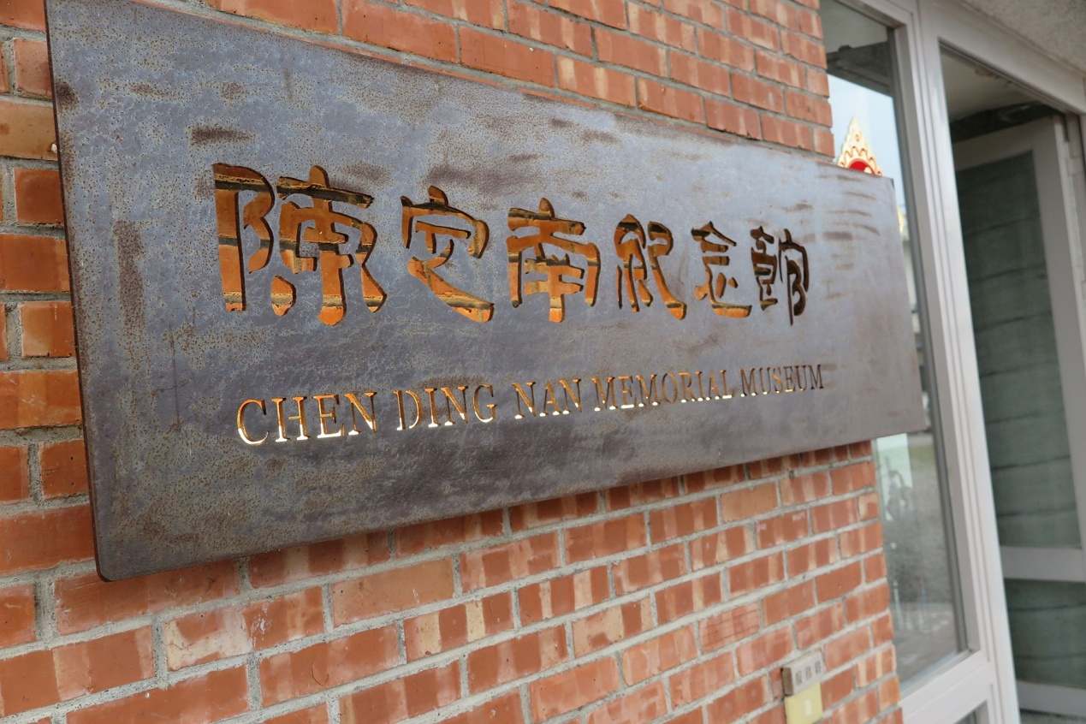

指導老師:汪柏年 老師

小組名單:
10224 陳星妤
10228 程昕
10413 林念潼
11133 潘李宣
1.研究動機
屢屢聽聞陳定南對宜蘭的付出，卻也一直沒機會去好好認識他，藉著這次的機會，我們發現到，原來他不只是認真而已，他還以誠信、不出風頭…獲得好評。

2.採訪過程
訪問陳勝樂叔叔(陳定南助選友人):
Q:陳定南有過負評嗎?
A:有阿。六親(六輕)不認，他認為當一個官員不應跑婚喪喜慶，要以公務為優先。但我認為這樣是正確的。
Q:你最印象深刻的是什麼?
A:反六輕時我才讀高中，最印象深刻的就是他用一個捲軸作海報，到村裡做巡迴演講，像一個老師般拿著棒子一一解說，從此我便決定當陳定南底下的志工。
Q:他私底下有沒有比較不一樣的一面?
A:外界認為他孤僻、拒人以外，但其實在私底下很平易近人，而且他也很體恤人。
額外分享:
1.叔叔說他某次要選鄉長， 陳定南便說:「請問你的錢都夠你的家裡以後的開銷了嗎?」「你要從事政治的人 ，當你看到錢不是錢的時候，才能認真的無私的去執行事情。」
2.叔叔說:「做官若清廉，吃飯就要摻鹽。」 他認為這句諺語最貼切的就是陳定南， 他並沒有用職權牟取他個人的私利。 陳定南在執政期間，存款是越來越少， 直到法務部長卸任5年才買房子。

訪問陳仁杰大哥(陳定南長子):
Q:你覺得他的家庭教育如何?
A:心有餘而力不足。他對我們有期望，卻無法常常陪伴。(因為忙於政事，三、四年級便請家教，貫徹他對孩子的要求。)
Q:你覺得你跟他親近嗎?
A:其實很陌生。他當上法務部長，變得更忙，但因為全家都搬到台北，而多了一點相處時間。
Q:若時間可以倒流，會希望陳定南不要從政嗎?
A:應該會，因為可以多陪伴，一定會不一樣。知道有爸爸的存在卻無法常常看到，所以他在世時不珍惜。但我覺得這問題沒有正確答案。
Q:私下的模樣是如何的?
A:小時候會陪我們放風箏、抓蝦，但當選立委後就很少一起活動，而回家便要求我們背書。住台北時，會一起聊天、逛書店、看電影，但還是會將公務帶回家，經常心煩公務。這點與我自己很像，時常想工作。
Q:可以談一下你媽媽嗎?
A:她和爸爸個性完全不同，但異性相吸。媽媽就像典型台灣人，天生客氣，說話婉轉，也會縱容孩子；但爸爸個性就比較硬，對工作的事情要求很高，較不寬容。
Q:你得知他得癌症時是什麼感覺?
A:我得知的情況很特殊，是從新聞上看到(他父母因怕影響孩子學業，才因此隱瞞)。之後我們試過化療及民俗療法，但我對父母最後的決定有些不諒解，不過也隨時間慢慢釋懷，認為他們的決定沒有對錯。
Q:是什麼成就他一生?
A:與學識、見識有關，但主要原因是人格特質。例如:執著、觀察敏銳。之後我漸漸認為自己也具有相同傾向，而且更強烈，之後我就比較能用不同角度看待爸爸的行事風格。
3.造訪陳定南紀念館
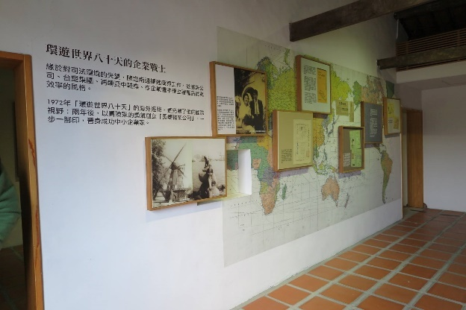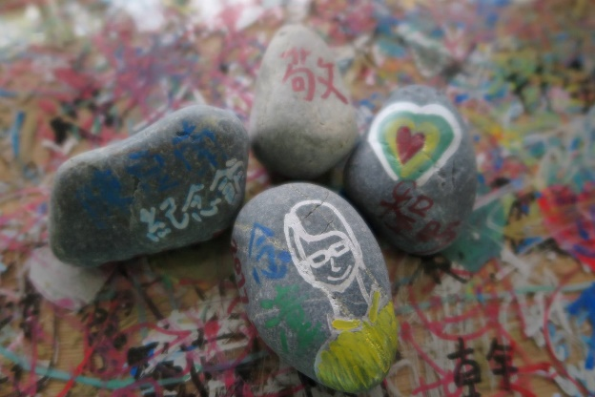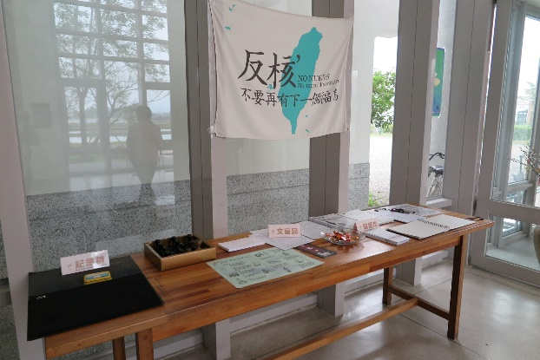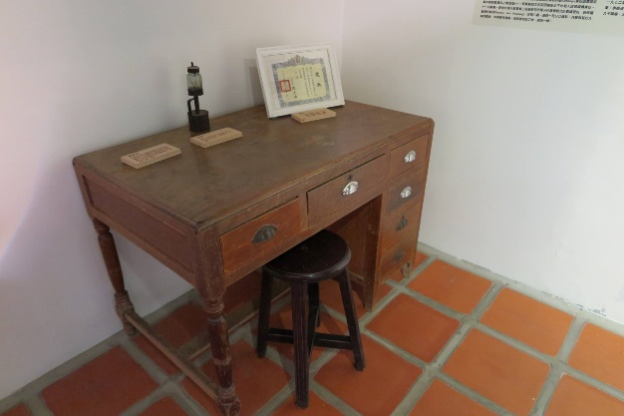
4.工作分配表
陳星妤 | 實地採訪、PPT檔製作、設計訪問題目
程昕 | 實地採訪、PPT檔製作、設計訪問題目
林念潼 | 實地採訪、PPT檔製作、設計訪問題目
潘李宣 | 實地採訪、Word檔製作、攝影
5.心得分享
陳定南，一個與我們不同年紀長者，原以為只會是兩條平行線的我們卻突然有了一場精采的邂逅，相互迸出精彩的火花。
參觀完他的紀念園區，我深深的了解到他的影響力是如此的大，他，公私分明，腳踏實地，在工作上總是堅持自己的原則，帶著一個公事包，裡頭永遠放著一根榔頭，就為了到處去檢視底下那些員工使否在建築上有偷工減料。而他在面對自己的病情，更是令人敬佩，他是多麼的樂觀，多麼的坦然面對。
是什麼成就了陳定南的一生，我想最大的可能就是他那顆永遠對工作有著熱忱的一顆心，他不嫌累，總是在下班後踩著堅定的步伐到處巡視，在他擔任縣長的這幾年裡，宜蘭有了大大的改變，他的效率及他對宜蘭所付出的，在我心中留下深深的烙印。
陳定南，一個受人尊敬的長者，受到許多宜蘭人民的愛戴，我慶幸生活在宜蘭這片土地上，享受著他所帶來的一切便利，聆聽著世世代代對它的讚賞，以及，欣賞著後人對他懷念的神情。
陳星妤
這次參觀陳定南紀念館，對陳定南有了更深一層認識。對以前的我來說陳定南只是個偉人只是個名詞，但是參觀完後，透過作簡報的方式陳定南這個字不再只是人物，他令我最敬佩的方式在於做事態度。專業、執著！「很多時候一個人成功的關鍵在於態度。」聽紀念館的阿姨說，即使有些負評他仍無動於衷，只要是對的事情他還是堅持下去。
紀念館裡有很多裝置藝術，最特別的是一個用鉛筆拼成陳定南的畫像，除了用鉛筆作成是特色以外，鉛筆也代表著陳定南的樸素。
程昕
陳定南，有著不同於人的固執及簡樸，造就了他對宜蘭的種種貢獻。他有著自己一貫的行事風格，堅持自己的步履，腳踏實地、實事求是，作認為對的事情，為宜蘭打拼。
細心、固執與簡樸，是我對他最深刻的印象。學生時期，他便是群體中的領袖，自製班級座位表、活動收支清單，可見他的細心；宜蘭運動公園的建造期間，下班後的陳定南，一定會到施工現場，確認樹木是否筆直，工程有無偷工減料；展示櫃中，有著他的皮鞋、公事包，都是破舊的模樣，鞋底破了，便用布膠黏起，一穿再穿，可謂簡樸的代表。從他身上，我還學到了一項很重要的特質-樂觀，從容的面對死亡，大哭後便是欣然接受。
訪問了與陳定南曾為鄰居的阿姨，我印象深地的是，她說陳定南在沒沒無聞的情況下，靠著真誠的政見發表，擄獲了宜蘭鄉親的心，而阿姨講述時，我從她眼中，感受到他對陳縣長無限的敬佩與感念。的確，看著他在電視中發表，堅定、誠懇且絲毫不受動搖的模樣，確實感動人心，也深深將我吸引。
陳定南縣長，真正有種與眾不同的領袖魅力。
林念潼
陳定南，人稱「包青天」的一位官員，他一直用認真負責的心態來從政，為宜蘭，為我們的環境做很多付出，直到他死前的最後一刻，還是一心要讓我們宜蘭更好，他辦了一個「早安-死神」的部落格，寫下羅癌後的每一天，種種的作為，帶給宜蘭大大的福利，如果沒有他，就不會有宜蘭的好山好水，更不會有健健康康的我們。
謝謝他對宜蘭人做的一切，也謝謝他那偉大的做事精神~六輕不認。
潘李宣

